ICS | 13.220.10;83.140.40
CCS | G42
HG
中华人民共和国化工行业标准
HG/T 3842.2—XXXX/ISO 4642-2:2015

消防用不可折叠型橡胶和塑料软管 第2部分：消防泵和消防车用半硬性软管（和软管组合件）

Rubber and plastics hoses, non-collapsible,for fire-fighting service — Part 2:Semi-rigid hoses (and hose assemblies) for pumps and vehicle

(ISO 4642-2:2015,IDT)

（征求意见稿）

XXXX - XX - XX发布
XXXX - XX - XX实施
中华人民共和国工业和信息化部 发布

前言
本文件按照GB/T 1.1—2020《标准化工作导则 第1部分：标准化文件的结构和起草规则》的规定起草。
本文件为HG/T 3842《消防用不可折叠型橡胶和塑料软管》的第2部分。HG/T 3842已经发布了以下部分：
第1部分：定位应急设施用轴卷半硬性软管；
本文件等同采用ISO 4642-2:2015《消防用不可折叠型橡胶和塑料软管 第2部分：消防泵和消防车用半硬性软管（和软管组合件）》
请注意本文件的某些内容可能涉及专利。本文件的发布机构不承担识别这些专利的责任。
本文件由中国石油和化学工业联合会提出。
本文件由全国橡胶与橡胶制品标准化技术委员会软管分技术委员会（SAC/TC35/SC1）归口。
本文件起草单位：
本文件主要起草人：
本文件为首次发布。

消防用不可折叠型橡胶和塑料软管 第2部分：消防泵和消防车用半硬性软管（和软管组合件）
  - 范围
本文件规定了消防车和拖车泵使用的半硬性轴卷软管的性能要求和试验方法。软管按照预期用途分为最大工作压力分为1.5 MPa的正常压力软管（第一类）和4.0 MPa的高压软管（第二类），并进一步细分了型别和类别（见第4章）。
本文件适用于最低环境温度为-20 ℃的消防输送软管。
符合本文件的软管应装配符合相关国家标准的消防软管接头。
当软管组合件由软管制造商安装时，软管组合件的要求也在本文件给出（见6.12）。
使用温度低于-20 ℃的软管，可根据制造商和订购方的协议提供。
  - 规范性引用文件
下列文件中的内容通过文中的规范性引用而构成本文件必不可少的条款。其中，注日期的引用文件，仅该日期对应的版本适用于本文件；不注日期的引用文件，其最新版本（包括所有的修改单）适用于本文件。
ISO 176:2005 塑料 增塑剂损耗的测定 活性碳法(Plastics—Determination of loss of plasticizers — Activated carbon method)
ISO 188 硫化橡胶或热塑性橡胶 加速老化和耐热试验(Rubber,vulcanized or thermoplastic―Accelerated ageing and heat resistance tests)
GB/T 3512-2014 硫化橡胶或热塑性橡胶 热空气加速老化和耐热试验（ISO 188:2011,IDT）
ISO 1307 橡胶和塑料软管 软管规格和最大最小内径及切割长度公差(Rubber and plastics hoses-Hose sizes, minimum and maximum inside diameters, and tolerances on cut-to-length hoses)
GB/T 9575-2013 橡胶和塑料软管 软管规格和最大最小内径及切割长度公差（ISO 1307:2006,IDT）
ISO 1402 橡胶和塑料软管及软管组合件 静液压试验方法(Rubber and plastics hoses and hose assemblies—Hydrostatic testing)
GB/T 5563-2013 橡胶和塑料软管及软管组合件 静液压试验方法
ISO 4671:2007 橡胶和塑料软管及软管组合件 软管尺寸和软管组合件长度测量方法(Rubber and plastics hoses and hose assemblies-Methods of measurement of the dimensions of hoses and the lengths of hose assemblies)
GB/T 9573-2013 橡胶和塑料软管及软管组合件 软管尺寸和软管组合件长度测量方法(ISO 4671:2007,IDT)
ISO 7326:2006 橡胶和塑料软管 静态条件下耐臭氧性能的评价（Rubber and plastics hoses-Assessment of ozone resistance under static conditions）
GB/T 24134-2009 橡胶和塑料软管 静态条件下耐臭氧性能的评价（ISO 7326:2006,IDT）
ISO 8033:2006 橡胶和塑料软管 各层间粘合强度的测定(Rubber and plastics hoses-Determination of adhesion between components)
GB/T 14905-2009 橡胶和塑料软管 各层间粘合强度的测定(ISO 8033:2006,IDT)
ISO 8330 橡胶和塑料软管及软管组合件 术语(Rubber and plastics hoses and hose assemblies—Vocabulary)
GB/T 7528-2019 橡胶和塑料软管及软管组合件 术语(ISO 8330:2014,IDT)
ISO 10619-2:2011 橡胶和塑料软管及非增强软管 柔性及挺性的测量 第2部分：低于室温弯曲试验(Rubber and plastics hoses and tubing—Measurement of flexibility and stiffness—Part 2: Bending tests at sub-ambient temperatures)
GB/T 5565.2-2017 橡胶和塑料软管及非增强软管 柔性及挺性的测量 第2部分：低于室温弯曲试验(ISO 10619-2:2011,IDT)
  - 术语和定义
ISO 8330界定的以及下列术语和定义适用于本文件。

半硬性软管 semi-rigid hose
即使在不增压时仍保持其圆形截面的软管。
  - 分类
    - 总则
所有型别和类别的软管都应具有足够的柔性从而可以盘卷和存放在圆筒上，对于内径为12 mm、19 mm和25 mm的软管，圆筒的最小内径为200 mm，对于内径为33 mm的软管，圆筒的最小内径为280 mm。
软管应依据最大工作压力分为两种类别。每类软管应依据结构进一步细分为三种型别，并依据内衬层和外覆层使用的材料分为六个组别。
软管可以根据订购方和制造商之间的协议进行着色。
    - 分型（软管结构）
      - A型软管应包括：
- 一层无缝橡胶或塑料内衬层；
- 一层织物缠绕或编织增强层；
- 一层橡胶或塑料外覆层。
      - B型软管应包括：
- 一层无缝橡胶或塑料内衬层；
- 一层圆织织物增强层，有一根硬螺旋线；
- 无外覆层或一层橡胶或塑料外覆层。
      - C型软管应包括：
- 一层无缝橡胶或塑料内衬层；
- 任何适宜的增强层；
- 一层橡胶或塑料外覆层。
A型软管和C型软管的结构可能相似，甚至完全相同，但以下性能要求不同：爆破和验证压力、粘合强度、表面耐热性和抗挤压性。
    - 分组（内衬层和外覆层的材料）
每个型别的软管应依据内衬层和外覆层使用的材料细分为六个组别，见表1。
- 组别和材料
组别 | 内衬层 | 外覆层
1 | 橡胶 | 橡胶
2 | 塑料 | 塑料
3 | 橡胶 | 塑料
4 | 塑料 | 橡胶
5 | 橡胶 | 无外覆层
6 | 塑料 | 无外覆层

    - 分类
所有软管应依据表2规定的最大工作压力分为两种类别。
- 最大工作压力、验证压力和最小爆破压力
压力类型 | Ⅰ类  A型和B型  1至6组 | Ⅱ类
 |  | A型和B型  1至6组 | C型  1至6组
最大工作压力 | 1.5 | 4.0 | 4.0
验证压力 | 3.0 | 6.0 | 8.0
最小爆破压力 | 4.7 | 10.0 | 12.0
结构为一层橡胶内衬层和外覆层的C型软管，其最大工作压力为4.0 MPa、验证压力为8.0 MPa且最小爆破压力为12.0 MPa，标记为“Ⅱ/C/1”。
  - 尺寸、公差和最大质量
    - 内径和最大质量
当按ISO 4671测量时，选择ISO 4671:2007第4章规定的任一种适宜的方法进行，软管的内径和公差应符合表3给出的要求。软管每米长度的质量也应符合表3要求。
- 内径、内径公差和单位长度最大质量
内径  mm | 内径公差  mm |  | 单位长度的质量  kg/m
 | A型和C型 | B型 | A型和C型  最大 | B型  最大
12 | 0～+0.6 | — | 0.30 | —
19 | 0～+0.9 | 0～+1.5 | 0.75 | 0.25
25 | 0～+1.2 | 0～+1.5 | 0.90 | 0.35
33 | 0～+1.6 | 0～+2.0 | 1.00 | 0.50

    - 长度和长度公差
供货软管的总长度应符合订购方的要求并应用m为单位。长度公差符合ISO 1307的规定。
    - 同心度
当按ISO 4671:2007中8.3条（方法2）试验时，内径和外径间测得的同心度偏差不应超出下列值：
A型和C型 1.5 mm
B型 0.4 mm
  - 成品软管的性能要求
    - 静液压要求
      - 最大工作压力下的形变
当按ISO 1402试验时，软管的尺寸稳定性应符合表4给出的值，软管试样长度应为1 m。
对于I类软管，初始试验压力应为0.07 MPa，最终试验压力应为1.5 MPa。对于Ⅱ类软管，初始试验压力应为0.07 MPa，最终试验压力应为4.0 MPa。
A型软管和C型软管的扭转量应不大于30°m⁻¹。对于B型软管，只有在拧紧管接头的方向上扭转量可大于30°m⁻¹并应在试验报告中予以说明。
- 长度和外径变化
 | A、B型和C型的公差
长度变化 | 0～+7.5
外径变化 | 0～+7.5
长度最大变化量较小的软管可以由订购方和制造商商定。
      - 验证压力下形变
验证压力试验应按ISO 1402的规定，在三个长度各为1 m的软管试样上进行。验证压力应符合表2的规定，在试验过程中检查试样，应无任何渗漏、龟裂、突然扭曲或其他损坏迹象。
      - 最小爆破压力
爆破压力试验应按ISO 1402的规定，对验证压力下形变试验所使用的三个试样进行爆破压力试验，直至软管爆破。
在低于表2所示的爆破压力下，任一试样不应爆破。
      - 弯折压力
当按附录A试验时，I类软管在承受1.5 MPa压力的前后和Ⅱ类软管在承受4.0 MPa压力的前后，试样应不爆破，也不出现任何可见的损坏迹象。
    - 粘合强度
当按附录H试验时，A型软管各层间的粘合强度应不小于1.5 kN/m,B型软管应不小于1.0 kN/m,C型软管应不小于2.0 kN/m。
    - 加速老化
当按附录B试验后，对三个试样进行爆破压力试验，试验符合6.1.3的要求。爆破压力试验结果的平均值不应比按6.1.3的规定测得的初始爆破压力平均值降低25%以上。
由此产生的第四根试样的粘合强度应符合6.2的要求。
这些性能数据值的增加没有限制。
    - 耐磨性
      - 总则
不同的软管结构和（或）材料采用特定的磨耗测试方法。因此，这里根据组别规定了两种试验程序，以避免不公平的对待。另外，需要注意表5给出转数和表6给出爆破前的双冲程数是没有关联的。
      - 5组和6组软管的耐磨性
当按附录C试验并使用表5给出的转数时，五个试样中至少有四个在承受表2给出的正常工作压力下应不爆破。
- 无外覆层软管的耐磨性（5组和6组）
内径  mm | 转数
12、19、25和33 | 300
      - 1、2、3组和4组软管的耐磨性
当按附录D试验时，在爆破前完成的平均双冲程数不应低于表6的规定。
- 有外覆层软管的耐磨性（1、2、3组和4组）
内径  mm | 爆破前完成的最小双冲程数
12、19、25和33 | 300

    - 低温柔性
应按ISO 10619-2:2011第5章（方法B）进行试验，所用芯轴的外径等于软管公称内径的12倍。在(-20±2) ℃或更低的要求温度下在(10±2) s内将软管绕芯轴弯曲180°，软管应无断裂或龟裂的迹象，并应满足表2中规定的验证压力要求。
    - 表面耐热性能
当按附录E试验时，A型、B型的试验温度为(300±10) ℃，C型的试验温度为(400±10) ℃，在使用热丝棒的60 s内或按规定的时间移开加热棒后，四个试样都不应出现泄漏迹象。
    - 抗臭氧性
所有内径规格和型别的软管按ISO 7326:2006的8.1条（方法1）进行耐臭氧试验后，软管内衬层和外覆层不应显示任何龟裂迹象。内衬层应通过切开软管壁来检查。
    - 弯曲和抗压扁性能
当按附录F在(23±2) ℃下进行试验时，T:D的比值不应超出1.20。
    - 耐紫外线（氙灯）
当获得更多的经验后，耐紫外线试验方法和从ISO 30013中引用要求将在本文件的下一修订版中加入。
    - 加热质量损失
当按ISO 176:2005中的6.2条（方法B）试验时，内衬层和外覆层材料的质量损失不应大于4%。
    - 挤压变形（仅C型）
当按附录G试验时，试样应允许球径符合表7规定的球自由通过。
- 挤压变形
内径  mm | 挤压尺寸  外径  mm | 最小力  N | 球径  mm
12 | 6 | 500 | 10
19 | 9.5 | 500 | 16
25 | 12.5 | 500 | 21
33 | 16 | 500 | 27
    - 软管组合件
在有些情况下，接头装配不由提供软管的制造商完成。在这种情况下，建议订购方了解这超出了本文件的范围，并且宜通过其他方法确保软管组合件的安全性已经过检验。
如果软管接头由制造商装配，在交付给订购方之前，制造商应对软管组合件的安全性按附录I进行试验。不应出现泄漏的迹象或软管和接头的位移。
软管制造商安装接头宜符合所有相关国家标准或使用国的法律要求。
  - 检验频次
型式检验和例行试验以及试验的最低频次应符合附录J规定。
型式检验是为了获得产品批准而进行的试验。
例行试验是对每根软管或软管组合件进行的试验。
生产试验是附录K中规定，为了控制生产质量而优选进行的试验。附录J中规定的频次仅供参考。
  - 型式检验
进行型式检验是为了确认所有的材料、结构和本文件的试验要求已经符合制造工艺和软管设计。
型式检验应至少每五年进行一次，或在生产工艺或材料发生变化时进行。
  - 试验报告
如果客户有要求，应提供试验报告。
  - 包装和贮存建议
每根胶管应至少清晰、永久地标记以下信息，B型软管至少在每根的两端标记，A型及C型软管沿整个长度每间隔2 m标记。
- 制造商名称或商标；
- 本文件的编号，即HG/T 3842-2；
- 软管类别；
- 型别，组别；
- 内径，mm；
- 最大工作压力，MPa；
- 生产的季度和年份；
- 低于-20 ℃时的试验温度(见6.5)；
- 适用时，批准编号和认证机构或其引用。
Man-HG/T 3842-2-I-A-2-19-1.5 MPa-2Q/2015

- （规范性）
弯折压力试验
  - 原理
本试验是在压力下检验弯折的软管试样是否泄漏或损坏。
  - 试样
试样为一根长度为2.0 m的软管组合件。
  - 装置
静压力源，试验介质为水，能持续为I类软管提供1.5 MPa的压力，为Ⅱ类软管提供4.0 MPa的压力。
  - 程序
将试样连接到压力源上并注入水，排出所有空气后，牢固地夹紧软管的自由端。让试验内保持0.07 MPa压力的同时大约在试样长度的中间点处弯曲180°。将软管的自由端尽量靠近固定端并捆绑到一起，以便形成一个尖锐的弯折，确保捆绑处不妨碍试样直径的后续膨胀。
在60 s内将试样的压力提高到6.1.4中给出的压力。保持压力1 min。在释放压力之前，检查试样是否有泄漏或损坏的迹象。
  - 试验报告
试验报告应包括以下信息：
- 试样的完整描述；
- 本文件的编号，如：HG/T 3842.2-20XX；
- 观察到的任何泄漏或损坏的迹象；
- 试验日期。

- （规范性）
加速老化试验
  - 试样
应对四个试样进行试验，每根长度为1 m。
试样最好从与初始爆破及粘合试样相邻的软管位置上截取。
  - 装置
符合ISO 188规定的恒温箱。
  - 程序
将试样置于ISO 188规定的恒温箱中在(70±1) ℃的温度下空气老化7天。
老化后，按6.1.3的规定对其中3个试样进行爆破压力试验。
按照6.2的规定，对剩余的试样进行粘合强度试验。
  - 试验报告
试验报告应包括以下信息：
- 试样的完成描述；
- 本文件的编号，如：HG/T 3842.2-20XX；
- 爆破试验值；
- 粘合强度和任何撕裂迹象；
- 试验日期。

- （规范性）
表面耐磨性试验
  - 试样
应对五个试样进行试验，每根长度为0.35 m。
  - 装置
试验机 用于研磨受压并旋转试样的表面，具有可横向移动的研磨带，研磨带可持续更新。参见图C.1。
驱动旋转接头固定在轴向上，而另一个接头可以被带动轴向转动。
研磨臂为可以向上旋转的摇杆，当水平放置时，臂重可以为试样施加105 N的力。研磨臂沿着软管轴向以18 mm/S至20 mm/S的速度往复移动，移动距离为80 mm，自动改变行进方向，换向点的停留时间不应超过0.1 S。
由研磨臂带动研磨带，每双冲程沿试样长度移动4 mm，试样由普通滚轮沿其长度的中间位置支承。
空气压力容器，安装在试验机上，其容量至少为2 l，一旦失水时用以保持压力。
研磨材料，由一卷50 mm宽，大约50 m长的金刚砂斜纹砂布组成。用于这种磨耗材料的磨料应该是15号合成物，质量良好的熔融氧化铝(Al₂O₃)，其中最小Al₂O₃含量为质量分数的70%。颗粒尺寸应为60P(见参考文献[4])。
  - 程序
将试样安装到试验机上并连接到压力源。在(20±3) ℃下加水排净空气。
当压力达到0.5 MPa时，检查研磨臂和试样保持水平，从进水口方向观察试样以(27±1)转速/min(约0.45 s⁻¹)沿顺时针方向旋转，如图C.1所示。
达到规定转数后(见表5)，将试样按表2的规定进行最大工作压力试验。
其余试样重复上述试验步骤
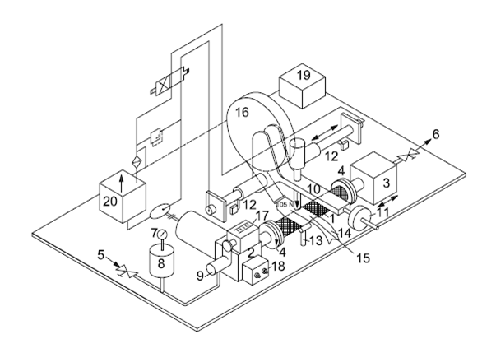
标引序号说明：
1 试样
2 驱动轴
3 轴向从动轴
4 接头
5 进水阀
6 出水阀
7 压力表
8 空气压力容器
9 转轴
10 研磨臂
11 配重
12 换向开关
13 软管支撑辊
14 砂布
15 伺服
16 砂布辊
17 旋转计数器
18 开关
19 电机
20 液压装置

  - 表面磨耗试验机
  - 试验报告
试验报告应包括以下信息：
- 试样的整体描述；
- 本文件的编号，如：HG/T 3842.2-20XX；
- 磨耗结果，包括转数和所有失效信息；
- 试验日期。

- （规范性）
定点耐磨性试验
  - 试验
应选五根软管试样用于试验，每根长度为1 m。应在软管圆周的五个等距点上测定耐磨性，每个试样应在5个点中选一个点作标记，准备试验，选一个表面的中心作为参考点。
  - 装置
试验机，如图D.1所示，用于对试样的上表面进行往复运动的磨耗。磨耗带安装在托架上，与试样的水平轴成45°角，与试验机的往复运动方向成20°角。
往复运动的频率应为每分钟50至60个双行程，单程的长度应为230 mm。
机器应向试样施加15.5 N向下的力。
设备应装在一个带有防碎透明盖的盒子里，盒子建议采用防锈材料制成。
空气喷嘴，安装在试验机上，产生连续的空气喷射流，以清除磨耗机上的碎屑。
砂布，研磨介质宜为25 mm×300 mm。用于这种砂纸的磨料应该是优质的不含任何外来物熔融氧化铝(Al₂O₃)，Al₂O₃的质量分数最少为93%。其颗粒大小应为50P(见参考文献[4])。布料应该是高质量的棉布，最小经向断裂强度为1392 N，最小纬向断裂强度为431 N。
  - 程序
将试样放置在支架上，防止扭曲，然后将其连接到压力源上注满水，排出所有空气。当升压到0.7 MPa时，检查软管和研磨臂是水平放置的。启动机器，磨耗试样，直至它爆破。记录爆破时的双行程数。
将余下的4个试样重复试验。
  - 试验报告
试验报告应包括以下信息:
- 试样的整体描述；
- 本文件的编号，如：HG/T 3842.2-20XX；
- 5个磨耗结果，用爆破时双行程数，及其平均值；
- 试验日期。
每一次试验都需要更换磨耗带。
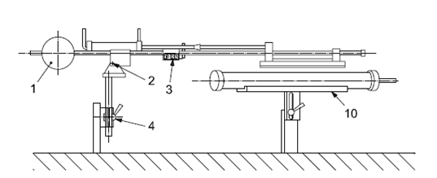
- 侧视图

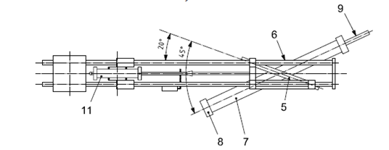
- 俯视图
标引序号说明：
1 平衡装置
2 枢轴
3 行程计数器
4 校平夹具
5 砂带托架
6 托架滑块
7 试样
8 末端
9 进水口
10 软管支撑平台
11 气缸
  - 定点磨耗试验的典型装置

- （规范性）
表面耐热试验
  - 试样
试样应为长度约0.5 m的软管样品。
沿圆周以大约90°的间隔，在四个地方标记试样。在软管平放的情况下，标记的位置应使两个标记与平放软管的边缘吻合。
本取样程序是为消除外覆层偏心而设计的。
  - 装置
热丝棒，由包括一根缠绕在直径21 mm陶瓷管上、电阻大约80 Ω的的电热螺旋电阻丝组成，并封闭在SiO₂(二氧化硅)含量质量分数至少为95%的石英管内，套入黄铜套管(见图E.3)。图E.1给出了一个设计示例。
温控器和记录仪，可在开始测试的15秒内达到设定温度，并将设定温度保持在规定的限制范围内。
热电偶，J型或K型，J型，直径为1.5 mm(不能扭在一起)。
载荷重量，施加一个4 N的力F，将热丝棒（E.2.1)垂直压在安装试样上(见图E.2)。
机柜或小机壳，以消除试样和热丝棒附近的局部空气流动。
单位为mm
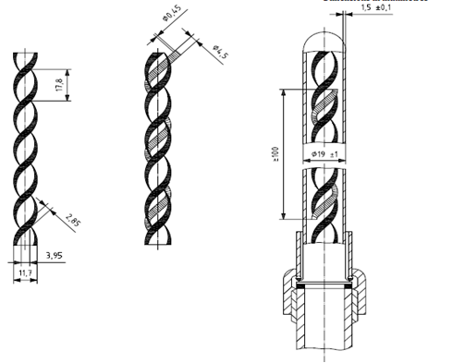
  - 适用的热丝棒涉及实例

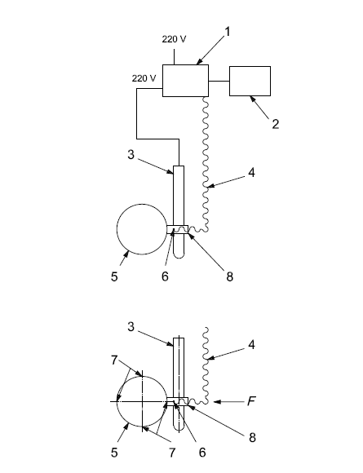
标引说明：
1 温控器
2 记录仪或电脑
3 热丝棒
4 热电偶，J型或K型
5 软管
6 测量点
7 测试区
8 接触点
F 力
  - 热丝棒与软管的接触点（俯视）

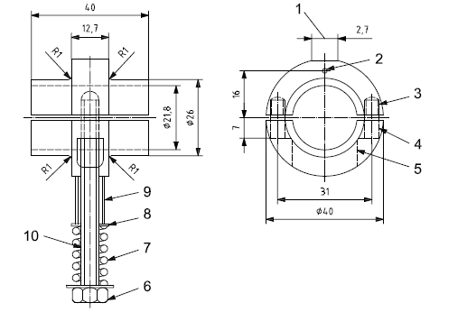
标引序号说明：
1 平面
2 孔φ1.6×10
3 自攻螺丝M5×6
4 钻头φ5.5
5 磨φ9
6 M5螺母
7 压缩弹簧
8 M5垫圈
9 管垫片
10 螺杆，5mm
  - 黄铜套管细节图
  - 程序
将安装试样到垂直固定，在(15±5) ℃的试验温度下充水，排出全部空气，并加压到0.7 MPa。
在环境温度下，调整试样和热丝棒上的套筒，使套管的平边与试样标记中的一个接触。
将热丝棒从试样上移开，打开温控器，调节至试验温度(见6.6)。在整个试验过程中保持并记录试验温度。
将热丝棒以4 N的力压在试样的标记上。
对于扁置软管，在120秒后，移开热丝棒并检查试样是否有泄漏。
如果在指定的时间段内发生泄漏，则停止试验并记录故障发生的时间。
如果没有泄漏发生，在确保套管接触区域清洁后，在另外三个标记的测试点重复试验。
按照消防软管标准的规定，对试样进行爆破压力试验。
  - 试验报告
试验报告应包括以下信息:
a) 试样的整体描述；
b) 本文件的编号，如：HG/T 3842.2-20XX；
c) 全部试验结果，是否有泄漏、故障或增强层暴露现象，以及爆破值；
d) 试验温度；
e) 试验日期。

- （规范性）
弯折试验
  - 试样
试样的长度应不小于1 m。至少要测试两个试样。
  - 装置
一个直径为200 mm的硬质辊筒，适用于内径为19 mm和25 mm的软管。
一个直径为280 mm的硬质辊筒，适用于内径为33 mm的软管。
  - 程序
根据ISO 4671:2007的要求，使用合适的测量仪器测定软管的平均外径D，单位为mm。
将试样的一端夹在合适的硬质辊筒上，绕硬质辊筒1.5圈(见图F.1)。软管不应出现任何可见的扭折迹象。
在试样的自由端施加45 N的力，5 min后测定试样接触硬质辊筒部分的最大外径T，单位为mm。
测量当软管仍然缠绕在钢筒上时，测量软管主轴的外径。
计算比值T:D。
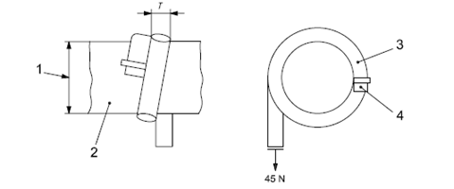
标引序号说明：
1 硬质辊筒直径
2 硬质辊筒
3 夹具
4 试样
  - 弯折试验
  - 试验报告
试验报告应包括以下信息:
a) 试样的整体描述；
b) 本文件的编号，如：HG/T 3842.2-20XX；
c) 试验结果的平均值，T/D；
d) 试验日期。

- （规范性）
挤压变形试验
  - 试样
试样应为一根长度至少为128 mm的软管。软管生产完的24 h内不得进行任何试验。
测试前，将试样在标准的实验室温、湿度下放置至少16 h(见ISO 4671)。
该16 h可以包含在生产完24 h间隔内。
  - 装置
压缩试验机，可提供(50±5) mm/min的移动速率，具有足够的负荷力，以满足挤压力的水平。
两块方形金属板，80 mm×80 mm，其厚度足以承受施加的力而不变形，具有圆角边以避免在试验过程中割伤软管。
通球，直径符合表7中的规定。
  - 程序
调节后，将试样放置在两块平行板(G.2.2)之间，固定到试验机上(G.2.1)，使试样的中心部分被挤压(见图G.1)。
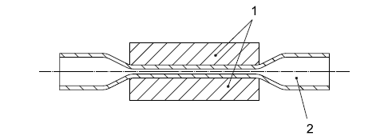
标引序号说明：
1 平行板
2 试样
  - 软管挤压试验的侧面
以(50±5) mm/min的速率施加表7规定的挤压力，直到平行板的表面距离达到试验软管指定的挤压尺寸(见表7)。测量施加的力并保持该形变(60±2) s。
释放压力，从试验机上取下试样。(60±2) s后，将符合表7规定外径的通球放入试样的一端，并注意观察其是否能自由通过试样。
  - 试验报告
试验报告应包括以下信息:
a) 试样的整体描述；
b) 本文件的编号，如：HG/T 3842.2-20XX；
c) 试验结果（通过/失败）；
d) 试验日期。

- （规范性）
粘合强度试验(扁置消防软管)
  - 试样
以与软管纵向轴线垂直的角度从软管上切取(50±2) mm宽的一个圆环。将圆环横向切开并展开，形成条状。
垂直软管轴线，平行切割两次，两次切割间距(25±0.5) mm，注意不要切透纱线。
将试样的一层剥离至一定的距离，使被分离端能够夹在试验机的夹具中(参见图H.1)。
尺寸为毫米
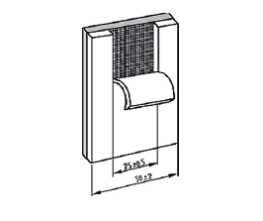
  - 试验粘合强度试验
  - 装置
拉伸试验机，能够执行H.3所述的程序。
  - 程序
当根据ISO 8033:2006规定的Ⅰ型试样进行试验时，内衬层和护套之间的粘合强度应符合有关消防软管标准的规定。
如果由于粘合强度太大导致撕裂而无法得到粘合强度结果，则应视为通过。
应对所有的试样进行粘合强度试验，并记录结果。
  - 试验报告
试验报告应包括以下信息:
a) 试样的整体描述；
b) 本文件的编号，如：HG/T 3842.2-20XX；
c) 粘合强度值及任何撕裂迹象；
d) 试验日期。

- （规范性）
消防软管组合件的试验
  - 试样
用组装好的接头的软管作为试样。
  - 装置
能够达到规定验证压力的泵。
  - 程序
将压力提高到规定的验证压力并保持1 min，在此期间检查是否有任何接头的位移或泄漏。
释放压力让组合件松弛1 min，然后再次提高压力到规定的验证压力，并保持1 min，仔细检查是否有接头的位移或泄漏。
释放压力，重新检查。
基于统计的抽样计划可用于提供证据，证明软管在一个给定的批次符合该要求。
  - 试验报告
试验报告应包括以下信息：
a) 试样的整体描述；
b) 本文件的编号，如：HG/T 3842.2-20XX；
c) 是否观察到接头位移或泄露；
d) 试验日期。

- （规范性）
型式检验和例行检验
型式试验是为了确定软管的设计和生产工艺符合本文件的全部要求而进行的试验。软管结构或材料改变时或每三年，应进行一次型式检验，以先发生的为准。
表J.1给出了本文件规定的检验的最小频次。
  - 推荐的最小检验频次
试验尺寸/性能  （参照有关条款） | 型式检验 | 例行检验
内径（5.1） | × | ×
外覆层的同心度(5.3) | × | ×
长度公差(5.2) | × | ×
最大质量(5.1) | × | —
最大工作压力下长度变化(6.1.1) | × | —
最大工作压力下外径变化(6.1.1) | × | —
最大工作压力下扭转(6.1.1) | × | —
验证压力下的形变(6.1.2) | × | ×
最小爆破压力(6.1.3) | × | —
弯折压力(6.1.4) | × | —
粘合强度(6.2) | × | —
加速老化(6.3) | × | —
低温柔性(6.5) | × | —
弯曲和抗压扁性能(6.8) | × | —
耐臭氧性能(6.7) | × | —
表面耐热性能(6.6) | × | —
耐磨性(6.4) | × | —
挤压变形(6.11） | × | —
加热时的质量损失(6.10) | × | —
软管组合件(如适用)(6.12) | × | ×
见I.3的注

- （资料性）
生产验收检验
生产验收检验是对每批软管或软管样品进行的试验。批次划分以最多10000 m软管为一批或6000 m内衬层和/或外覆层塑料预混料为一批。
表K.1给出了用于生产验收试验的建议项目。

试验尺寸/性能  （参照有关条款） | 批试验
内径（5.1） | ×
外覆层的同心度(5.3) | ×
长度公差(5.2) | ×
最大质量(5.1) | ×
最大工作压力下长度变化(6.1.1) | ×
最大工作压力下外径变化(6.1.1) | ×
最大工作压力下扭转(6.1.1) | ×
验证压力下的形变(6.1.2) | ×
最小爆破压力(6.1.3) | ×
弯折压力(6.1.4) | ×
粘合强度(6.2) | ×
加速老化(6.3) | —
低温柔性(6.5) | —
弯曲和抗压扁性能(6.8) | —
耐臭氧性能(6.7) | —
表面耐热性能(6.6) | —
耐磨性(6.4) | —
挤压变形(6.11） | —
加热时的质量损失(6.10) | —
软管组合件(如适用)(6.12) | ×
见I.3的注

参考文献
[1] EN 1947, Fire-fighting hoses — Semi-rigid delivery hoses and hose assemblies for pumps and vehicles
[2] EN 14540, Fire-fighting hoses — Non-percolating layflat hoses for fixed systems
[3] ISO 9001, Quality management systems — Requirements
[4] Federation of the International Producers of Abrasive Products (FEPA), Grain Size Standard (1971)
[5] ISO 23529, Rubber— General procedures for preparing and conditioning test pieces for physical
test methods
[6] ISO 30013, Rubber and plastics hoses — Methods of exposure to laboratory light sources — Determination of changes in colour, appearance and other physical properties

